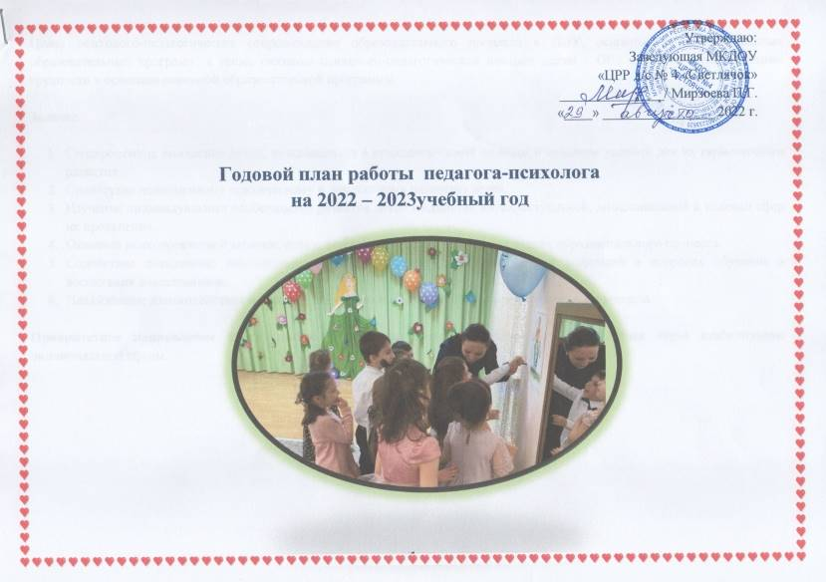

**Цель:** психолого-педагогическое сопровождение образовательного процесса в ДОУ, основных и дополнительных образовательных программ, а также оказание психолого-педагогической помощи детям с ОВЗ и детям, испытывающим трудности в освоении основной образовательной программы.

**Задачи:**

1. Своевременное выявление детей, нуждающихся в психологической помощи и создание условий для их гармоничного развития.
2. Содействие полноценному психическому и личностному развитию детей.
3. Изучение индивидуальных особенностей развития детей в единстве интеллектуальной, эмоциональной и волевой сфер их проявления.
4. Оказание психологической помощи детям, родителям и педагогам на всех этапах образовательного процесса.
5. Содействие повышению психологической компетентности педагогов ДОУ и родителей в вопросах обучения и воспитания дошкольников.
6. Налаживание взаимодействия и взаимопонимания между участниками педагогического процесса.

**Приоритетное направление деятельности:** укрепление психологического здоровья ребёнка через стабилизацию эмоциональной сферы.

1. **ЭКСПЕРТНАЯ ДЕЯТЕЛЬНОСТЬ**

|  |  |  |  |  |
| --- | --- | --- | --- | --- |
| **№ п/п** | **Содержание деятельности** | **Участники** | **Срок реализации** | **Отчётная документация** |
| 1 | Участие в заседании психолого-педагогическом консилиуме ДОУ (ППк) | Педагог-психолог | По плану работы ППк | Протокол ППк.  Представление на ребёнка. |
| 2 | Наблюдение за взаимодействием педагогов с детьми. | Педагоги, дети | Сентябрь, май | Заключение по результатам наблюдения. |

1. **ПСИХОЛОГО-ПЕДАГОГИЧЕСКОЕ И МЕТОДИЧЕСКОЕ СОПРОВОЖДЕНИЕ РЕАЛИЗАЦИИ ОСНОВНЫХ И ДОПОЛНИТЕЛЬНЫХ ОБРАЗОВАТЕЛЬНЫХ ПРОГРАММ**

|  |  |  |  |  |
| --- | --- | --- | --- | --- |
| **№ п/п** | **Содержание деятельности** | **Участники** | **Срок реализации** | **Отчётная документация** |
| 1 | Заполнение журнала взаимодействия педагога-психолога с воспитателями. | Педагог-психолог, воспитали | В течение учебного года (1 раз в месяц) | Журнал взаимодействия педагога-психолога с воспитателями. |

1. **ПСИХОЛОГИЧЕСКАЯ ДИАГНОСТИКА**

|  |  |  |  |  |
| --- | --- | --- | --- | --- |
| **№ п/п** | **Содержание деятельности** | **Участники** | **Срок реализации** | **Отчётная документация** |
| 1 | Наблюдение за детьми в период адаптации к детскому саду. | Вновь прибывшие дети | Сентябрь (по мере поступления новых детей) | Отчёт по результатам адаптационного процесса. |
| 2 | Диагностика познавательного развития детей (Методика «Экспресс-диагностика в детском саду» по Н.Н. Павлова, Л.Г. Руденко) | Дети среднего дошкольного возраста | 1-я, 2-я недели сентября  3-я, 4-я недели мая | Протокол на каждого ребёнка.  Заключение по результатам диагностики на каждого ребёнка. |
| 3 | Диагностика готовности детей к школе (методика Н.Н. Павлова, Л.Г. Руденко) | Дети подготовительной группы | 3-я ,4 -я недели октября 1-я,2-я неделя мая | Протокол на каждого ребёнка.  Заключение на каждого |
| 4 | Диагностика эмоционального и личностного развития детей (изучение уровня тревожности, агрессивности, наличие страхов). | Дети всех возрастных групп | В течение учебного года (по запросам) | Протокол на каждого ребёнка.  Заключение на каждого ребёнка. |
| 5 | Диагностика познавательного развития детей | Дети всех возрастных групп | В течение учебного года (по запросам) | Протокол на каждого ребёнка.  Заключение на каждого ребёнка. |
| 6 | Анкетирование родителей вновь прибывших детей | Родители вновь прибывших детей | Сентябрь (по мере поступления новых детей) | Отчёт по результатам анкетирования |
| 7 | Анкета по готовности к школе | Родители детей подготовительной группы | Октябрь | Отчёт по результатам анкетирования |

1. **КОРРЕКЦИОННО-РАЗВИВАЮЩАЯ РАБОТА**

|  |  |  |  |  |
| --- | --- | --- | --- | --- |
| **№ п/п** | **Содержание деятельности** | **Участники** | **Срок реализации** | **Отчётная документация** |
| 1 | Индивидуальные занятия с детьми, нуждающимися в психолого-педагогическом сопровождении. | Дети всех возрастных групп | В течение учебного года (проводится по запросам и результатам диагностики) | Программа индивидуального сопровождения ребёнка. |
| 2 | Групповые занятия с агрессивными детьми . | Дети старшей подготовительной группы | В течение учебного года. | Рабочая программа |
| 3 | Групповые занятия с детьми, нуждающимися в психологическом сопровождении, направленные на развитие эмоциональной и коммуникативной сферы. | Дети средней и старшей возрастной группы | В течение учебного года. | Рабочая программа |
| 4 | Занятия с детьми по преодолению трудностей адаптации: «Адаптируемся вместе». | Дети | В течение учебного года. | Рабочая программа |

1. **КОНСУЛЬТИРОВАНИЕ**

|  |  |  |  |  |
| --- | --- | --- | --- | --- |
| **№ п/п** | **Содержание деятельности** | **Участники** | **Срок реализации** | **Отчётная документация** |
| 1 | Проведение индивидуальных консультаций | Родители, педагоги, администрация | В течение учебного года (проводится по запросам) | Заполнение журнала консультирования. |
| 2 | Психологические основы нравственного воспитания для педагогов | Педагоги | Февраль | Конспекты мероприятий. |
| 3 | Арт - терапия в работе с деть ми | Педагоги | Декабрь | Конспекты мероприятий. |

1. **ПСИХОЛОГИЧЕСКАЯ ПРОФИЛАКТИКА**

|  |  |  |  |  |
| --- | --- | --- | --- | --- |
| **№ п/п** | **Содержание деятельности** | **Участники** | **Срок реализации** | **Отчётная документация** |
| 1 | Психолого-педагогический проект: «Развитие эмоциональной сферы у детей дошкольного возраста.» | Родители, дети, педагоги | В течение учебного года (проводится по плану реализации проекта) | Оформление проекта.  Конспекты мероприятий. |
| 2 | Психологический тренинг «Я все смогу» | Педагоги | Сентябрь | Оформление конспекта |
| 3 | Психологический тренинг «Развитие коммуникативных умений и навыков педагогов» | Педагоги | Ноябрь | Оформление конспекта |
| 4 | Психологический тренинг «Психологическая культура педагога» | Педагоги | Январь | Оформление конспекта |
| 5 | Психологический тренинг на снятие эмоционального напряжения «Профилактика эмоционального выгорания педагогов» | Педагоги | Март | Оформление конспекта |
| 6 | Психологический тренинг «Воспитание толерантности начинается с педагога» | Педагоги | Май | Оформление конспекта |

1. **ПСИХОЛОГИЧЕСКОЕ ПРОСВЕЩЕНИЕ**

|  |  |  |  |  |
| --- | --- | --- | --- | --- |
| **№ п/п** | **Содержание деятельности** | **Участники** | **Срок реализации** | **Отчётная документация** |
| 1 | Выступление на родительских собраниях «Нравственное воспитание для дошкольников» | Родители всех возрастных групп | В течение учебного года (проводится по плану работы воспитателей) | Конспект выступления. |
| 2 | Информационные листовки «Скоро в школу.» | Родители подготовительной возрастной группы | 1 раз в 2 месяца | Информационные листовки «Скоро в школу» |
| 3 | Страничка психолога «Адаптируемся вместе.» | Родители вновь прибывших детей | Сентябрь ( 1 раз в неделю) | Страничка психолога «Адаптируемся вместе» |
| 4 | Публикация рекомендаций на сайте дошкольного учреждения в разделе «Советы педагога-психолога.» | Родители всех возрастных групп | 1 раз в месяц |  |
| **Стендовая информация в группах** | | | | |
| 1 | «Адаптация к детскому саду.» | Родители 1-х и 2-х младших групп | Сентябрь | Стендовая информация |
| 2 | «Возрастные особенности детей дошкольного возраста» | Родители всех возрастных групп | Октябрь | Стендовая информация |
| 3 | « Как сохранить здоровье дошкольника» | Родители 2-х младших групп | Ноябрь | Стендовая информация |
| 4 | « Кризис 3-х лет» | Родители 2-х младших групп | Январь | Стендовая информация |
| 5 | «Если ребенок много капризничает?» | Родители всех младших групп | Март | Стендовая информация |
| 6 | «Психологические основы нравственно-патриотическоговоспитания в дошкольном возрасте» | Родители всех возрастных групп | Май | Стендовая информация |
| **Памятки для родителей** | | | | |
| 1 | «Как найти пути к бесконфликтной дисциплине ребёнка» | Родители всех возрастных групп | Октябрь | Памятка |
| 2 | «Нетрадиционня техника рисования?» | Родители всех возрастных групп | Декабрь | Памятка |
| 3 | «Советы будущим первоклассникам» | Родители всех старших групп | Февраль | Памятка |
| 4 | «Нравственное воспитание дошкольников» | Родители всех возрастных групп | Апрель | Памятка |

1. **ОРГАНИЗАЦИОННО-МЕТОДИЧЕСКАЯ РАБОТА**

|  |  |  |  |  |
| --- | --- | --- | --- | --- |
| **№ п/п** | **Содержание деятельности** | **Участники** | **Срок реализации** | **Отчётная документация** |
| 1 | Аналитический отчёт по результатам учебного года. | Педагог-психолог | Май | Аналитический отчёт |
| 2 | Посещение семинаров, мастер-классов, тренингов | Педагог-психолог | В течение учебного года (по плану работы методического центра) | Программа мероприятия. |
| 3 | Подготовка к коррекционно-развивающим занятиям, тренингами, семинарам, мастер-классам | Педагог-психолог | В течение учебного года | Конспекты мероприятий |
| 4 | Разработка рабочих программ, индивидуальных образовательных траекторий (маршрутов), программ индивидуального сопровождения и т.д. | Педагог-психолог | В течение учебного года | Разработанные документы. |
| 5 | Оформление кабинета, пополнение предметно-развивающей среды | Педагог-психолог | В течение учебного года | Паспорт кабинета педагога-психолога. |
| 6 | Изучение профессиональной литературы | Педагог-психолог | В течение учебного года |  |
| 7 | Обработка результатов диагностик, заполнение протоколов, написание заключений, отчётов, подборка диагностического инструментария и т.д. | Педагог-психолог | В течение учебного года |  |